Группа 11-12 Экология.
Задание с 6.04-11.04

- Тема. Экология природных ресурсов. Задание: Схема в тетрадь.

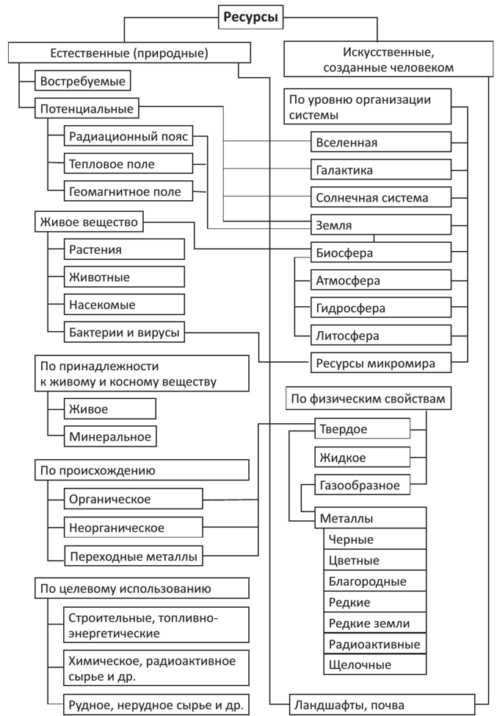
- Тема: Закон ограниченности природных ресурсов и экологические последствия его нарушения. Задание: выписать суть закона ограниченности природных ресурсов.
Конспект: Закон ограниченности природных ресурсов (правило одного процента)
Все природные ресурсы Земли являются конечными. Закон ограниченности природных ресурсов базируется на том, что, поскольку Земля представляет собой ограниченное целое, то на ней не могут существовать бесконечные части. Поэтому термин "неисчерпаемые” природные ресурсы не корректен. К этим ресурсам относят, например, энергетические, полагая, что энергия Солнца дает практически неисчерпаемый источник получения полезной энергии. Ошибка в том, что не учитываются ограничения, накладываемые самой энергетикой биосферы, антропогенное изменение которой сверх допустимого предела по правилу одного процента чревато серьезными последствиями. Согласно этому правилу изменение энергетики природной системы в пределах одного процента выводит эту систему из равновесного состояния. Все крупномасштабные явления на поверхности Земли (мощные циклоны, извержения вулканов и т.д.), как правило, имеют суммарную энергию, не превышающую 1 % от энергии солнечного излучения, падающего на поверхность нашей планеты.
- Тема. Особо охраняемые природные территории и рекреационные зоны. Задание: С помощью ИР сообщение письменное в тетради. Особо охраняемые природные территории и рекреационные зоны.

- Тема. Рациональное использование энергоресурсов. Задание: выписать Основные направления использования вторичных энергоресурсов

Конспект

Рациональное использование энергетических ресурсов
К группе наиболее энергоемких отраслей нефтяной и газовой промышленности относятся нефтеперерабатывающие предприятия, поскольку их удельный вес в отраслевой структуре энергопотребления промышленности значительно выше, чем в отраслевой структуре промышленного производства. На НПЗ используются все виды физической энергии. Наиболее широкое применение имеют тепловая, электрическая и механическая. рациональный использование ресурс промышленность
Электрическая энергия используется в отрасли для осуществления процессов электролиза, электротермии и т. п. Современная техника создает дополнительные возможности для эффективного применения новых электротехнологических процессов и автоматизированных средств управления нефтеперерабатывающим производством.
Структура потребности перерабатывающих отраслей нефтяной и газовой промышленности в электроэнергии (доля отдельных групп потребителей в общей потребности электроэнергии на предприятиях отрасли), % :
Технологические установки40-50
Водоснабжение, охлаждение и канализация20 - 30
Сырьевые промежуточные и товарные парки15 - 20
Подсобно-вспомогательные объекты15 - 20
Освещение8 - 12
Тепловая энергия необходима для нагревания и охлаждения всех взаимодействующих в процессе производства веществ, являющихся как предметами и продуктами труда (сырье, основные материалы и готовые продукты), так и средствами труда (вспомогательные материалы).
Основными направлениями экономии энергии в нефте- и газоперерабатывающих производствах являются:
модернизация действующего и замена устаревшего энергетического и энергоиспользующего оборудования, машин и механизмов;
оптимизация режимов работы энергетических и технологических установок в целях значительного снижения удельных расходов топлива, тепловой и электрической энергии;
широкое использование современных приборов и автоматизированных систем для учета и контроля расхода энергии;
повышение уровня использования вторичных топливно-энергетических ресурсов, максимальное применение рекуперации теплоты в технологических агрегатах и использование теплоты вентиляционных выбросов для предварительного подогрева вентиляционного воздуха, а также утилизация других видов низкопотенциальной теплоты с помощью тепловых насосов;
снижение потерь топлива и нефтепродуктов при транспортировке, хранении и использовании, а также тепловой и электрической энергии при производстве и передаче.
Наиболее перспективным и реальным путем дальнейшего роста конкурентоспособности нефте- и газоперерабатывающих производств является улучшение использования вторичных энергоресурсов (ВЭР).
Использование вторичных энергетических ресурсов (ВЭР) в России характеризуется следующими показателями:
потребление горючих ВЭР 10-15 млн. т.у.т.
то же в % от выхода горючих ВЭР - 90-95
потребление тепловых ВЭР 55-70 млн. Гкал.
то же в % от выхода тепловых ВЭР - 18-20
экономия энергоресурсов от использования ВЭР - 20-25 млн. т.у.т.
В отраслях нефтяной и газовой промышленности имеются большие возможности улучшения использования ВЭР. Так, на нефтеперерабатывающих предприятиях используется только около половины общего объема вторичной теплоты, что приводит к потерям до 5 млн. т. у. т. в год.
Основными направлениями использования вторичных энергоресурсов в отрасли являются:
- · утилизация отходящих дымовых газов и теплоты нагревательных установок и утилизационных котельных агрегатов;
- · вторичное использование греющего пара (передача пара после обогрева аппаратов, где требуется высокая температура, на аппараты с небольшой температурой обогрева и для отопления);
- · максимальное использование изоляционных и экранизирующих устройств;
- · предотвращение тепловых потерь, особенно в зимнее время;
- · тщательный подбор электродвигателей пропорционально мощности рабочих машин и аппаратов;
- · повторное использование воды.
Повышение уровня утилизации ВЭР обеспечивает не только значительную экономию топлива, капиталовложений, но и существенное снижение себестоимости продукции отрасли, а следовательно, повышает эффективность действующего производства.

- Тема Экологические риски при добыче и использовании природных ресурсов. Задание: по таблицам и рис. написать сообщение. Экологические риски.
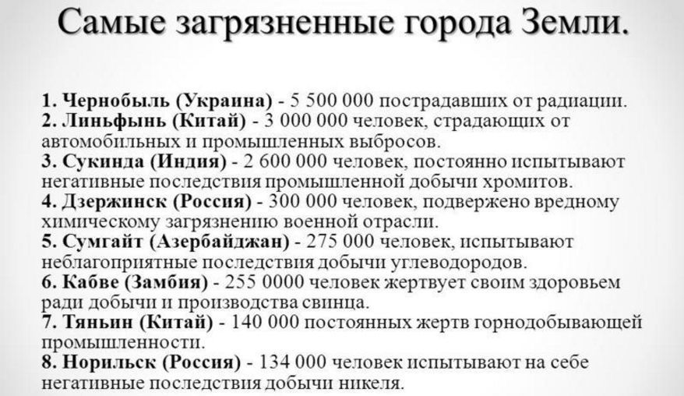

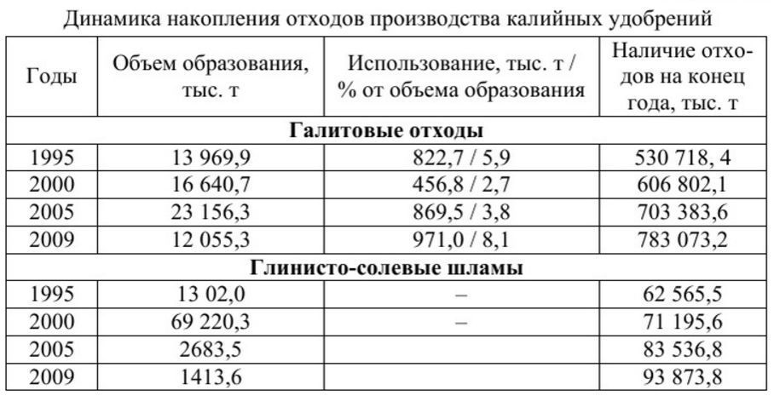

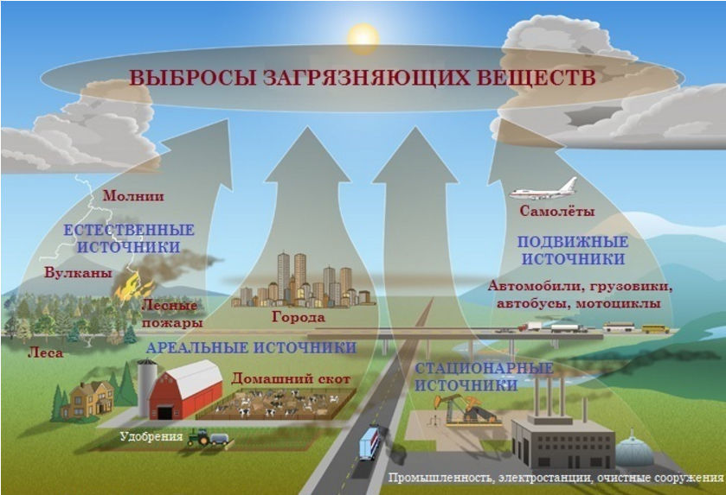

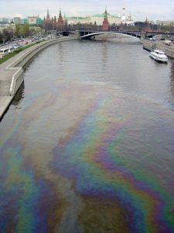

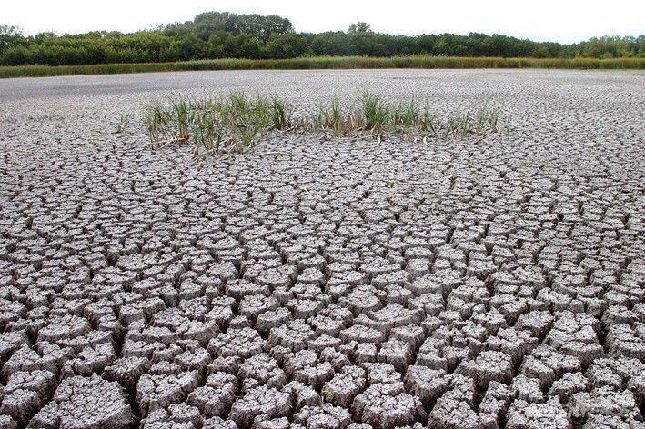

- Тема. Энергосбережение и ресурсосберегающие технологии. Задание: выписать из конспекта энергосбережение и ресурсосберегающие технологии.
Конспект
Пути реализации ресурсо-энергосберегающих технологий:
1. Безотходная технология производства - принцип организации производства вообще, обозначающий использование сырья и энергии в замкнутом цикле. Замкнутый цикл означает цепочку первичное сырьё - производство - потребление - вторичное сырьё. [4]
2. Малоотходная технология производства - промежуточная ступень перед созданием безотходной технологии, подразумевающая приближение технологического процесса к замкнутому циклу. При малоотходной технологии вредное воздействие на окружающую среду не превышает уровня, допустимого санитарными органами. Часть сырья всё же превращается в отходы и подвергается длительному хранению или захоронению. Оценить степень приближения к безотходной технологии можно с помощью материального индекса производства.[4]
3. Повышение выхода продукции
4. Снижение ресурсоёмкости и энергоёмкости (применение инновационных технологий, современного оборудования, приборов и т.д.)
5. Удлинение срока службы продукции
6. Применение материалов заменителей
7. Применение экономичных материалов
8. Применение нетрадиционных источников энергии (гидроэлектростанции, приливные электростанции фотоэлектрические панели, ветроэлектростанции, тепловые насосы и.т.д)
9. Повышение качества продукции
10 Применение современных приборов учёта энергоносителей
Ресурсо-энергосберегающие технологии предполагают, что производство и реализация конечных продуктов выполняется с минимальным расходованием вещества и энергии на всех стадиях производства. При этом воздействие на природные системы и человека должно быть наименьшим. Здесь же выдвигается требование полного учёта расходов первичных компонентов природы на промежуточных этапах их переработки, транспортировки, хранения, отнесённой на единицу производимой продукции.
Уменьшение в количественном и стоимостном отношениях потребляемых первичных компонентов при таком же или возрастающем объёмах готовой продукции, выполняется не тогда, когда какой-либо компонент поступает непосредственно на рабочее место, где он превращается в конечный продукт или способствует его выработке. Настоящее ресурсосбережение начинается с проектирования, когда оно уже на стадии проектов добывающих, перерабатывающих и финальных предприятий закладывается во все технологические операции по разведке, оценке, добыче и переработке природного фактора на всех стадиях его движения к потребителю, а попадая на замыкающие производства – от конструктивных, технологических и эксплуатационных особенностей их использования.
Таким образом, проектировщики на высоком уровне должны решать большой круг непростых, порой противоречивых по своим особенностям и последствиям задач экологического, экономического и социального характеров.[1]
Чисто безотходных технологий, по-видимому, быть не может. На практике имеют в виду прежде всего малоотходные технологии, с внедрением которых полнота использования первичных компонентов, высока, что приводит к снижению природоёмкости.
Важным направлением в ресурсосбережении является всемерное использование принципа заменяемости ресурсов, под которым понимается замещение одного природного компонента другим, более экономичным и экологически безопасным. Взаимозаменяемость различается по экономическому и техническому критериям. Не всякие природные компоненты, взаимозаменяемые технически, позволяют производить замену с экономической и экологической точек зрения, и наоборот.[5]
Применение нетрадиционных возобновляемых источников энергии затруднено многими техническими и экономическими трудностями, поэтому очень сложно организовать их крупномасштабное применение. Эта проблема требует системного подхода, который и проявляется во многих странах, и в значительной мере - через законодательную базу.[3]

- Тема. Культура использования энергии и ресурсосбережение в повседневной жизни. Задание: с помощью ИР реферат в тетради. Культура использования энергии и ресурсосбережение в повседневной жизни
- Тема: Тенденции и перспективы развития энергетики. Задание выписать из конспекта тенденции развития энергетики.
1.Рост спроса на электроэнергию.
За период 2006 - 2030 гг. количество потребляемой энергии возрастет на 44%, согласно прогнозам Энергетического информационного агентства США. По оценкам экспертов Frost & Sullivan, Европе с ее устаревающими генерирующими мощностями ежегодно вплоть до 2020 года потребуется вводить в эксплуатацию примерно 25 ГВт дополнительной мощности. Спрос на электроэнергию в Африке, Китае и Индии будет повышаться по мере электрификации сельских районов. Способствуя расширению сегмента электромобилей и гибридных автомобилей, развитые страны также будут вносить существенный вклад в увеличение мирового спроса на электроэнергию. К 2020 году уровень электрификации в мире достигнет 80%.
2. Рост применения природного газа и стремительное увеличение добычи нетрадиционного газа.
В 2009 году США уже обогнали Россию в качестве крупнейшего в мире производителя газа за счет роста добычи сланцевого газа и газа угольных платов. Поиск нетрадиционных источников газа ведется на территории Китая и Европы; однако до сих пор внимательному анализу подлежат и сами процедуры добычи газа.
3. Коммерциализация технологий чистого угля.
На протяжении нескольких последующих лет технологии чистого угля будут продолжать играть важную роль в секторе угольной генерации, при этом объем инвестиций в эту область будет увеличиваться. К технологиям, обладающим долгосрочным потенциалом, относятся снижение уровня СО2 и интегрированная газификация в комбинированном цикле.
4.Мировое возрождение ядерной энергетики, во главе которой стоят, в первую очередь Китай, Индия и Россия.
Ядерная энергетика - одна из наиболее рентабельных технологий, способных удовлетворить постоянно растущий спрос на электроэнергию, которая также вносит огромный вклад в достижение энергетической независимости и безопасности поставок. Во всей производственной цепочке в рамках ядерной энергетики увеличивается число партнерств и договоров о сотрудничестве, что помогает идти в ногу с высоким мировым спросом.
5. Развитие возобновляемой энергетики.
Евросоюз планирует, что в 2020 году на долю возобновляемых источников энергии будет приходиться 20% всех объемов генерации; целью США является 10-20% производства из возобновляемых энергетических источников, тогда как Китай рассчитывает в 2020 году получать из возобновляемых источников 100 ГВт энергии. Эти усилия в сочетании с развитием технологий в конце концов приведут к достижению сетевого паритета (grid parity): под ним понимается такой момент, когда стоимость производства электроэнергии на основе органического топлива равна или уступает стоимости производства электроэнергии из возобновляемых источников. Вероятнее всего, это явление впервые появится в тех странах, значительная доля энергобаланса которых приходится на возобновляемые источники энергии. Вместе с тем, страны, экономика которых опирается главным образом на органическое топливо, достигнут паритета значительно позже.
6. Улучшение структуры управления и мониторинга сетей, внедрение умных технологий.
Спрос на электроэнергию существенно обогнал существующие сетевые мощности, что наряду с увеличивающимся числом децентрализованных генерирующих предприятий вынуждает энергокомпании улучшать свою структуру управления и мониторинга сетей, внедряя умные технологии. Умные счетчики являются неотъемлемой частью более широкого движения по внедрению умных технологий. Установка умных счетчиков уже началась в США и Европе, лидирует в установках таких счетчиков Италия.
7. Повышение энергоэффективности.
Большинство развитых стран активно разрабатывает и внедряет решения для повышения энергоэффективности бытовых электроприборов, устанавливая контроль над их минимальной энергопроизводительностью и вводя соответствующие операционные стандарты для все большего количества бытовых приборов. Технологии, направленные на снижение объемов потребляемого топлива и сокращение выброса углекислого газа, такие как энергоконтроль, зеленые здания и чистый транспорт, окажутся ключевыми технологическими средствами, способствующими повышению энергоэффективности и снижению объемов выброса СО2.
8. Развитие высокоэффективные системы накопления энергии.
Для электромобилей и гибридных автомашин, а также для возобновляемых источников энергии требуются высокоэффективные системы накопления энергии, развитие которых сейчас является приоритетным направлением. В число факторов, влияющих на будущий потенциал энергосистем, входят фундаментальные параметры и технологии строительства таких систем, а также тип используемого материала. Наибольшим потенциалом обладают топливные элементы благодаря их гибкой структуре мощности и наличию мембран, предназначенных к использованию в особых, четко очерченных целях. Объем мирового рынка энергохранилищ в 2008 году оценивался в 43,5 млрд долл. и, по прогнозам, к 2013 году достигнет 61 млрд долл.
9. Либерализация рынка, которая ограничивает деятельность крупных энергетических монополистов и приводит к возникновению конкуренции.
Потребитель должен иметь возможность выбирать поставщика электроэнергии. В сущности, идея международной торговли электроэнергией, в поддержку которой высказалась Еврокомиссия и реализация которой наблюдается сейчас во всем мире, должна стать шагом на пути к созданию континентальной сети высокого напряжения, по которой будет возможно передавать энергию, выработанную на основе возобновляемых источников, из одной страны в другую.

- Практическая работа Рациональное использование и охрана водных ресурсов. Задание письменно в тетради. Заполнить таблицы.
ПРАКТИЧЕСКАЯ РАБОТА № 6
Рациональное использование и охрана водных ресурсов .
Еще никому не удавалось найти более удачный вариант, чем есть в природе
Л. Гумилев
Постановка проблемы
Качество жизни человека определяется, в числе прочих, такими категориями, как пища, тепло и холод, чистые воздух и вода, электрическая энергия, объем отходов жизнедеятельности. При этом роль воды как жизнеобеспечивающего фактора не ограничивается только хозяйственно-питьевым использованием. Можно уверенно сказать, что вода (особо чистая, техническая, минеральная, термальная, сточная и т. д.) участвует во всех производственных циклах, а значит прямо или косвенно влияет на все категории, определяющие качество жизни.
Вода - важнейший компонент любой экосистемы. Состав и свойства воды прямо или косвенно влияют на экологическое состояние всех природных объектов, т. к. совершая круговорот, природная вода участвует во многих химических и физических процессах живой и неживой природы. Высокая растворяющая способность воды приводит к ее загрязнению опасными для жизнедеятельности организма твердыми, жидкими и газообразными веществами. В организме человека массовая доля воды равна 70 %. Потеря организмом более 10 % воды может привести к смерти. Без воды человек может прожить только три дня, в то время как без пищи - 30-50 дней. С водой в организм поступают химические соединения (и необходимые, и вредные), водная среда служит для осуществления процессов очищения организма от шлаков, регуляции температуры тела, транспортной работы крови и поддержки кислотно-основного равновесия в организме.
Состав воды отражает экологическое состояние не только самого водного объекта, но и свидетельствует об экологическом благополучии контактирующих с водой почв, атмосферного воздуха. По результатам химического анализа вод и водных вытяжек почв и горных пород делается заключение о степени антропогенного влияния на территорию.
Вода - обязательное условие жизни. Вода входит в качестве неотъемлемого компонента в любой организм. Ей принадлежит важнейшая роль в строении и функционировании живой клетки. Процессы питания и метаболизма невозможны без воды. Водный баланс в системе живого организма так же важен, как и водный баланс в окружающей среде и биосфере в целом.
Гидросфера неразрывно связана с атмосферой и литосферой. Благодаря высокой подвижности и растворяющей способности вода проникает в различные природные образования, существуя в трех фазах: в газообразном, жидком, твердом состоянии. Вода находится в виде паров и облаков в земной атмосфере, формирует реки, озера, океаны и моря, в замороженном состоянии сосредоточена в высокогорных районах континентов и в виде мощных ледяных панцирей покрывают полярные участки суши. Через толщу осадочных пород просачиваются атмосферные осадки, образуя подземные воды.
Вода на Земле распределена следующим образом: в Мировом океане 1 370 323 тыс. км³ (94,2 %), в подземных водах 60 000 тыс. км³ (4,12 %), в ледниках - 24 000 тыс. км³ (1,65 %), в озерах - 230 тыс. км³ (0,016 %), почвенная влага - 75 тыс. км³ (0,005 %), пары атмосферы - 14 тыс. км³ (0,001 %), воды рек - 1,2 тыс. км³ (0,0001 %). Кажущиеся колоссальными запасы водных ресурсов планеты создают иллюзию их изобилия и неисчерпаемости. Вместе с тем следует принимать во внимание, что только незначительная часть воды (около 0,02 %) доступна для практического использования.По мнению многих видных ученых, водный кризис уже охватил большую часть планеты, а к 2025 г. останется только 3 страны с достаточной обеспеченностью пресной водой: Бразилия, Канада и Россия.

Цель: углубление знаний о гидросфере, об экологической роли воды, об источниках загрязнения вод и их последствиях, рациональном использовании и охране водных ресурсов.
Глоссарий: гидросфера, гидробионты, круговорот воды, водопотребление, бассейн реки, водоохранная зона, качество воды, вода питьевая, вода сточная, водоподготовка, очистка сточных вод, предельно допустимый сброс.
Задание 1. Определите понятия глоссария, перечисленные выше, используя доступные информационные ресурсы.
Вода - важнейший и самый распространенный минерал на Земле. Гидросфера включает Мировой океан, моря, реки, озера, болота, пруды, водохранилища, полярные льды, горные ледники, почвенную влагу и атмосферные пары. Водные ресурсы слагаются из статических (вековых) запасов и возобновляемых ресурсов. Ежегодно в круговороте на поверхности Земли участвует более 1 млн км³ воды, что составляет около 0,1 % объема вод активного водообмена. Циркуляция воды связана с механическим движением (потоки рек, океанические течения) и с изменением фазового состава, когда вода испаряется и переходит в атмосферу благодаря диффузионным конвективным потокам из поверхностных вод, почв и горных пород, растительности. При испарении воды происходит накопление ею энергии, которую она стремится вернуть, конденсируясь, и вода в виде осадков возвращается на Землю.
Задание 2. Обоснуйте значение воды, учитывая разные аспекты:
а) Вода - геологический фактор, регулятор климата; б) Вода - основа жизни на Земле; в) Вода как фактор здоровья человека; г) Вода в хозяйственной деятельности человека.
Водно-экологические проблемы в полной мере отражают кризисную экологическую ситуацию. С учетом темпов роста численности человечества (за период с 1975 по 2000 гг. население земного шара увеличилось почти в 1,5 раза) и связанного с этим повышением общего расхода воды (суммарный расход воды в 1975 г. составлял 3000 м³, в 2000 г. - 6000 м³) можно ожидать превращения воды в стратегическое сырье, наличие которого будет определять развитие цивилизации.
Земля - «планета Воды». В самом деле, в мантии земного шара содержится 13-15 млрд км³ химически связанной воды; а объем воды, входящей в состав всех частей гидросферы планеты Земля, составляет еще около 1,5 млрд км³. Из них на долю морей и океанов приходится около 1 млрд 370 млн км³, а пресных и соленых вод суши - 48 млн км³. При этом количество пресной воды (т. е. такой, в которой содержание растворенных солей не превышает 1 г/дм³) составляет около 35 млн км³. Следует учитывать, что и эта цифра нуждается в комментариях, т. к. огромная часть пресной воды находится в труднодоступном для человека состоянии. Около 70 % ее существует в виде льдов, близкое к 30 % количество воды находится в подземных толщах. Речная сеть Земли включает только около 0,006 % всей пресной воды. Именно эта часть воды в наибольшей степени связана с жизнедеятельностью человека, она используется для бытового и промышленного водоснабжения, для орошения земель, в энергетике, в транспорте.
Задание 3. Человек обитает в значительно преобразованной или даже искусственной среде. Разум, как ранее живое вещество планеты, превратился в самостоятельную геологическую силу, воздействующую на все геосферы, а не только обитаемые территории. Составьте схему, иллюстрирующую использование человеком ресурсов гидросферы и влияние на нее, дополнив рис. 1 примерами.
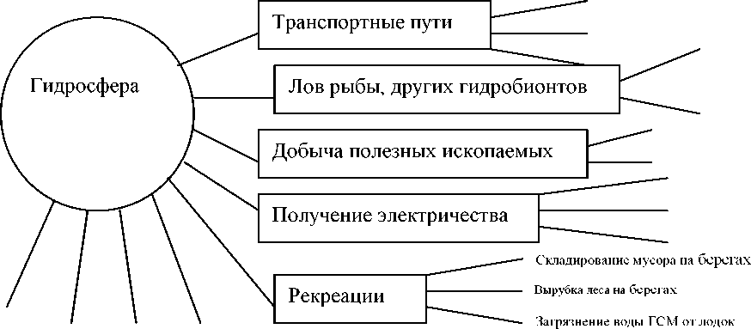
Рис. 1 Использование человеком ресурсов гидросферы и последствия хозяйственной деятельности

- Только 40 % населения Земли обеспечены качественной питьевой водой;
- По некоторым прогнозам, к 2032 г. более половины населения Земли будет испытывать нехватку воды, если сохранится тенденция технократического развития цивилизации;
- В Африке проживает 28 % населения мира, не имеющих доступа к водопроводу;
- Более 5 млн. человек в год умирает от болезней, связанных с употреблением недоброкачественной воды;
- В мире около 80 % болезней человека являются следствием потребления воды низкого качества, т. к. с водой в организм попадают патогенные микробы, тяжелые металлы, нитраты, фенолы, канцерогенные хлорорганические вещества и т. д. Ущерб здоровью из-за использования загрязненной воды соизмерим с потерями от стихийных бедствий, голода, кризисных экологических ситуаций;
- Реки Хуанхэ (Китай), Ганг (Индия), Амударья и Сырдарья (Средняя Азия) являются самыми загрязненными в мире.
В плане действий Всемирного саммита по устойчивому развитию выдвинута инициатива о доступе к питьевой воде в развивающихся странах: к 2015 г. сократить долю населения, лишенного доступа к безопасной питьевой воде, в 2 раза. Усиливающееся загрязнение водных объектов делает проблему дефицита питьевой воды весьма серьезной. Не случайно период 2003-2013 гг. объявлен ЮНЕСКО десятилетием Чистой Воды.
Для переработки нефти необходимо около 60 т воды, для приготовления 1 т условной тканевой продукции - 1100 т, синтетического волокна -5000 т, для выращивания 1 т зерна - 2 т, 1 т риса - свыше 25 т
Мировое потребление воды составляет сегодня столько же, сколько потребление остальных минеральных ресурсов. Удельное суточное потребление в России на душу населения, включающее нужды населения, нерациональное расходование, утечки и т. п. составляет 275-370 л. Для сравнения: в странах Евросоюза потребление воды находится в пределах 150-200 л в сутки на человека. Сюда входят: расход воды для питья и приготовления пищи - 5 %, для туалета - 43 %, душ и ванная - 34 %, мытье посуды - 5 %, уборка квартиры - 3 %, прочие расходы, включая полив газонов и мытье машины - 5 %.
Задание 4. Продолжите составленный известной общественной организацией Greenpeace список рекомендаций, выполнение которых способствует экономии воды, а значит сохранению этого ресурса устойчивого развития:
- Почините или замените все протекающие краны.
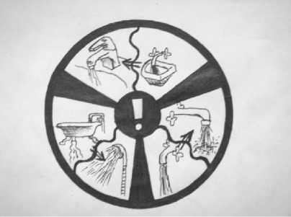
Неисправный кран за сутки может «накапать» 30-200 литров воды! Старайтесь плотно закрывать кран.
- При выборе смесителей - отдайте предпочтение рычаговым. Они быстрее смешивают воду, чем смесители с двумя кранами, а значит, меньше уходит воды «впустую», когда вы подбираете оптимальную температуру воды.
- На время, когда вы чистите зубы, выключайте воду. Чтобы ополоснуть рот, достаточно стакана с водой.
- Из сливного бачка в унитаз может постоянно течь вода. Из-за подобных протечек теряются десятки литров воды ежедневно. Старайтесь следить за состоянием сантехники в своей квартире и вовремя устранять неисправности.
5.
6.
7.
Задание 5. Ресурсы пресной воды распределены неравномерно, и часто в районах с интенсивной хозяйственной деятельностью ее не хватает. Недостаток и истощение водных ресурсов, их загрязнение - серьезная экологическая проблема, связанная с рядом причин, главные из которых указаны ниже. Выберите из них те, которые, на ваш взгляд, актуальны для нашего региона. Какие меры могут улучшить ситуацию?
Причины истощения и загрязнения пресной воды | Актуальность для Ивановской области |  | Проблема может быть решена на уровне
 | Да | Нет | общегосударст  венном | региональ  ном
Неравномерное распределение воды во времени и пространстве
Рост потребления воды
Потери воды при транспортировке и использовании
Интенсивный отбор воды из водоисточника
Разработка месторождений полезных ископаемых. Водоотлив из шахт, штолен
Урбанизация территорий (жилая застройка, энергетические объекты, свалки отходов)
Сброс сточных вод
Сельскохозяйственная деятельность
Загрязнение атмосферы

Задание 6. Установите соответствие между типами загрязнений и вызывающими их видами воздействий:к каждой позиции, данной в первом столбце, подберите одну или несколько соответствующих позиций из второго столбца. Впишите полученный ответ в таблицу.
Загрязнение |  | Вид воздействия
1) механическое |  | а) Сброс в водохранилище теплых сточных вод
2) химическое |  | б) Попадание в ручей снеготалых вод, содержащих пестициды
3) бактериальное и биологи- |  | в) Аварийный выброс на химическом комбинате
ческое
4) радиоактивное |  | г) Падение ступеней ракет в болото
5) тепловое |  | д) Строительство дачного поселка на берегу озера
 |  | е) Взрыв на шахте
 |  | ж) Авария на нефтепроводе
 |  | з) Выемка гравия в русле р. Томь
 |  | и) Недостаточно очищенные сточные воды районной больницы
 |  | попадают в речку
 |  | к) Добыча торфа на обширной территории
 |  | л) На берегу р. Томи устроен временный склад, где хранятся удобрения
 |  | м) Рядом с колодцем находятся скотный двор, баня и туалет с выгребной ямой
 |  | н) Свалка твердых отходов устроена в овраге
 |  | о) Неисправности катеров, лодок, судов речного флота
 |  | п) Гидроэнергетическое строительство

1 | 2 | 3 | 4 | 5

